Муниципальное общеобразовательное бюджетное учреждение
«Хохлатская средняя общеобразовательная школа»

ПРИКАЗ  по основной деятельности | Номер | Дата
 | 18 | 31.08.2022

О назначении ответственного за организацию питания
обучающихся

В целях обеспечения контроля за организацией питания обучающихся ПРИКАЗЫВАЮ:
- Назначить с 31.08.2022 ответственным за организацию питания
обучающихся , заведующую хозяйством на 2022-2023 учебный год
- Вменить Курий Виктории Николаевне в обязанности следующее: контроль за распределением поступающих средств, организация льготного питания,
контроль за качеством пищи и выполнением санитарных норм работниками столовой, составление отчетности по питанию, ведение документации по питанию школьников, организация работы в школе по пропаганде здорового питания учащихся.

- Контроль за исполнением приказа оставляю за собой.
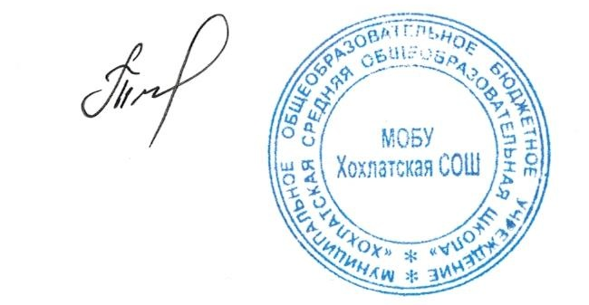

Директор школы
Т.В. Тимофеева

